**JB DENTAL GROUP (REACT)**

**2195821**: Santiago Ayala Pereira

**2191233**: Juan José Meléndez Bolaños

**2167228**: Miguel Ángel Sanabria

Desarrollo Experiencias Multimedia para la Web

**Docente**: Christian Loaiza

UNIVERSIDAD AUTÓNOMA DE OCCIDENTE

FACULTAD DE INGENIERÍA

DEPARTAMENTO DE OPERACIONES Y SISTEMAS

PROGRAMA INGENIERÍA MULTIMEDIA

SANTIAGO DE CALI

2021

**Tabla de Contenido**

1. Introducción 3

2. Planteamiento del Problema 3

3. Objetivos 3

3.1. Principal 3

3.2. Específicos 3

4. Propuestas de Solución 3

5. Desarrollo de la solución. 3

5.1. Descripción de la solución. 3

5.2. Prototipado de la aplicación. 3

5.2.1. Interfaz baja calidad (Nota: Si las hay en baja, sino se pasa directamente a alta) 3

5.2.2. Interfaz alta calidad. 3

5.2.3. Descripción gráfico de la aplicación. 3

5.3. Descripción de las interacciones de la aplicación. 3

6. Problemas observados durante el desarrollo. 3

7. Conclusiones. 4

8. Trabajo a futuro. 4

9.Bibliografía……………………………………………………………………………………………………………………………………...4

# Introducción

Según un artículo publicado por la revista empresarial Entrepreneur en español (2017) “En la actualidad, tener una página web nos brinda credibilidad ante los clientes potenciales y nos ayuda a ser visibles en los buscadores, de ahí la importancia de crear una estructura en la que el contenido resulte relevante”. Las Tecnologías de la Información y Comunicación se han convertido en una increíble oportunidad de llegar a nuevos clientes, de promocionar productos y servicios con gran facilidad.

# Planteamiento del Problema

Desde la apertura de JB Dental Group, se han buscado múltiples alternativas que permitan mejorar la comercialización del establecimiento. Muchas de las alternativas incluyen volantes y tarjetas de referencia con datos básicos del lugar para poder acceder a él; sin embargo, con el avance constante de las nuevas tecnologías, se ha buscado la manera de innovar a través de ellas adaptándose al cambio, probando estrategias que impacten más en los clientes y ofrecerles facilidad en el momento de adquirir el servicio. Al utilizar el servicio de terceros Marketplace como medio de mercado en línea, ha limitado al usuario por medio de su política al prohibir contenido que para la empresa es fundamental en el momento de dar a conocer su trabajo, por ello, a petición de los clientes y supliendo las necesidades de Jb dental group, se ha decidido optar por el desarrollo de una página web.

# Objetivos

## Principal:

Desarrollar una aplicación web en el transcurso del semestre.

## Específicos

1. Analizar el contexto y los usuarios

2. Diseñar una aplicación web

3. Implementar un modelo a partir de las necesidades del cliente

4. Evaluar el modelo aplicativo web

# Propuestas de Solución

Se plantea la solución de una página web interactiva, donde el usuario podrá encontrar todo lo relacionado con la empresa JB Dental Group que les brindará la facilidad y posibilidad de responder a las posibles interrogantes que le puedan surgir como:

- Información de interés para el usuario (¿Quiénes somos?, Misión, visión)

- Ubicación geográfica de las diferentes sedes de la empresa.

- Referencia visual de los trabajos que realiza.

- Referencia visual de las instalaciones Interiores / Exteriores.

- Promedio de costos de los servicios a prestar.

- Agendamiento de consultas valoración "primera vez".

- Buzón de sugerencias, quejas o reclamos.

- Calificación y/o retroalimentación.

# Desarrollo de la solución.

## Descripción de la solución.

Se planteó el desarrollo de la página web, utilizando React como una librería de JavaScript y Bootstrap como biblioteca multiplataforma para el diseño de sitios web.

## Prototipado de la aplicación.

## 

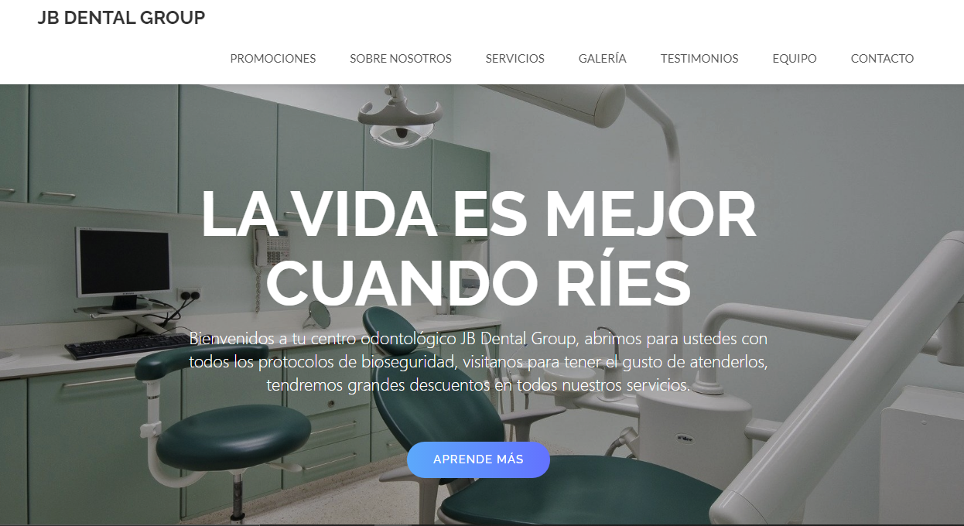

## Interfaz alta calidad.

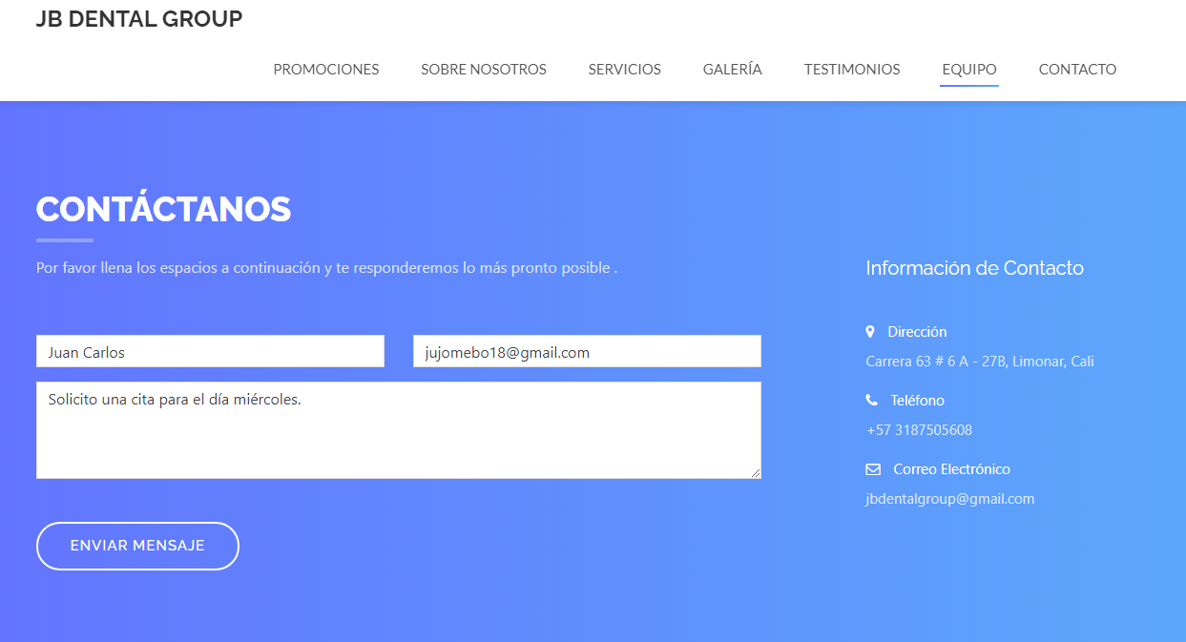

## Descripción gráfica de la aplicación.

Decidimos desarrollar una web mono-página, donde podamos condensar y organizar la información de una manera clara. Que pueda ser jerarquizada y de fácil entendimiento para el usuario.

Contiene un menú de navegación que siempre se mantiene presente, la primera sección de bienvenida con una imagen de fondo del consultorio y una frase eslogan del negocio. Luego se muestran las diferentes opciones de promoción que ofrece el negocio. Y se habla de la misión y visión del negocio junto con las diversas razones del porqué escogerlos. Más abajo se presentan los diferentes servicios que se ofrecen y una galería con imágenes de los servicios. Están algunos comentarios positivos de los clientes y también se presenta el equipo de trabajo en el consultorio. En la última parte se muestran diferentes opciones de contacto, información como la dirección, número de teléfono, correo electrónico y la opción de acceder a las redes sociales de la empresa por medio de botones. Adicional a eso también está la opción de poder mandar un correo electrónico incluso desde la página web.

## Descripción de las interacciones de la aplicación.

| Elemento que interactúa | Descripción de la interacción |
| --- | --- |
| Nav Buttons | La página cuenta con 7 botones de navegación en el cabezal, en donde al presionar sobre estos, la página se va a dirigir a las secciones de Promociones, Sobre Nosotros, Servicios, Galería, Testimonios, Equipo y Contacto. |
| Sección de Contacto | Esta sección cuenta con unos campos para que el cliente rellene con sus datos personales y un textarea, en donde podrá especificar si cuentan con citas disponibles.  Adicionalmente encontraremos un botón, en donde una vez finalizado los campos a rellenar, se le enviará dicha información por correo al administrador, donde redireccionará al usuario a una pagina para corroborar su identidad por medio de un Captcha, evitando el spam u otro tipo de actividad maliciosa. |

# Problemas observados durante el desarrollo.

* En el momento de subir los cambios a Github mediante la herramienta que ofrece Visual Code, nos encontramos con un problema al hacer push donde nos lanzaba un error de autenticación, causado por una de las actualizaciones recientes de Visual. Para solucionar esto, optamos por la opción de subir los cambios por medio de la versión desktop de Github.

# Conclusiones.

* Realizamos un aplicativo web con los requisitos que nos exigió la dueña de la página, el diseño de acuerdo a la marca y la documentación que nos brindó React para mejorar la experiencia de usuario.
* La aplicación tiene el objetivo de atraer más clientes, por esa razón en la interfaz gráfica le pusimos letreros con colores representativos de la marca y títulos llamativos. En un futuro tendrá diferentes actualizaciones que le permitan al usuario informarse sobre los tratamientos y los descuentos que estén en existencia.

# Trabajo a futuro.

* En el diseño de la página web a futuro, esperamos poder añadir un sistema de matriz de 5 puntos, donde los usuarios podrán calificar lo satisfechos que se encuentran con el trato recibido por parte de la empresa y un espacio de reseña mediante comentarios para detallar de una mejor manera su experiencia.
* Se espera poder incluir un buzón de quejas o reclamos, para que los usuarios puedan brindar a la empresa, cualquier inconformidad con el servicio brindado de manera privada.

# Bibliografía.

* Entrepreneur en Español. (2017, March 17). ¿Por qué tu negocio debe tener una página web? Retrieved November 16, 2021, from Entrepreneur website: https://www.entrepreneur.com/article/290800

* React (2021). — Una biblioteca de JavaScript para construir interfaces de usuario. Retrieved November 16, 2021, from Reactjs.org website: <https://es.reactjs.org/>
* FormSubmit (2021). — Formulario de plataforma backend para desarrolladores.

Retrieved November 16, 2021, from formsubmit.co website: <https://formsubmit.co/>